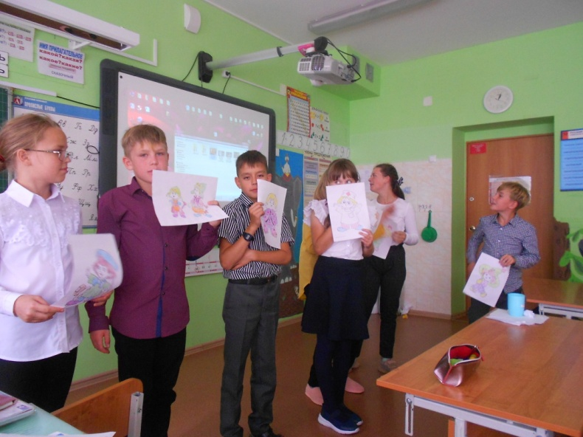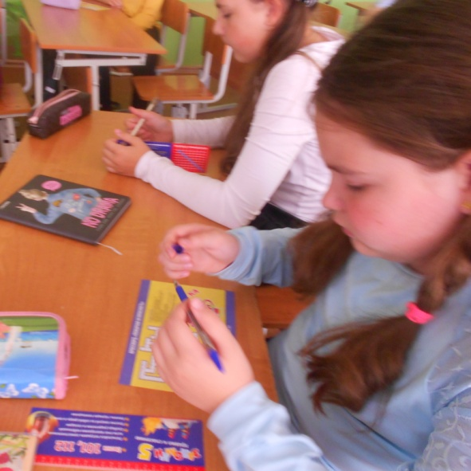

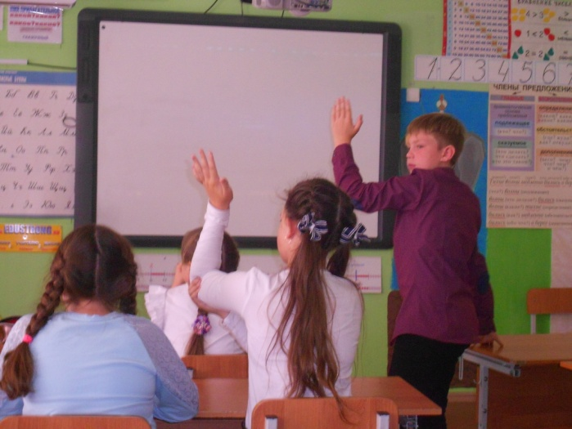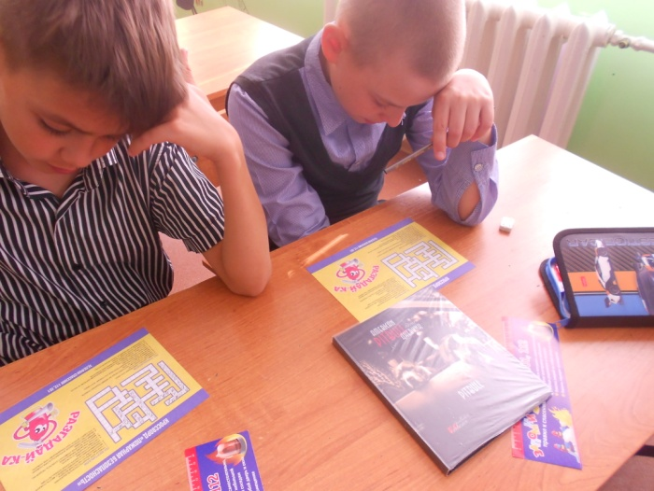
Для ДЮП при Тагарской СОШ прошло первое занятие. Все дети новички – из 4 класса. Инструктор рассказала, чем занимаются члены ДЮП, познакомила с планом работы. Ребята посмотрели фильм «История пожарного дела», узнали об опасной работе пожарных, учились правильным действиям при возникновении опасной ситуации. Получили памятки с кроссвордом «Пожарная безопасность».

Людмила Рахимова инструктор ПП
КГКУ «Противопожарная охрана Красноярского края»

